Техническое задание

Предмет закупки: изготовление и поставка стальной 4-х
реберной трубы 16Х12МВСФБР-Ш (ЭП823-Ш)
для нужд ФГУП «ГНЦ РФ – ФЭИ»

Обнинск
2014
СОДЕРЖАНИЕ

РАЗДЕЛ 1. ОБЩИЕ СВЕДЕНИЯ 3
Подраздел 1.1 Наименование 3
Подраздел 1.2 Сведения о новизне 3
Подраздел 1.3 Этапы разработки / изготовления 3
Подраздел 1.4 Документы для разработки / изготовления 3
Подраздел 1.5 Давальческое сырье 3
РАЗДЕЛ 2. ОБЛАСТЬ ПРИМЕНЕНИЯ 3
РАЗДЕЛ 3. УСЛОВИЯ ЭКСПЛУАТАЦИИ 3
РАЗДЕЛ 4. ТЕХНИЧЕСКИЕ ТРЕБОВАНИЯ 3
Подраздел 4.1 Технические, функциональные и качественные характеристики (потребительские свойства) товаров 3
Подраздел 4.2 Требования к маркировке 6
Подраздел 4.3 Требования к упаковке 6
РАЗДЕЛ 5. ТРЕБОВАНИЯ ПО ПРАВИЛАМ СДАЧИ И ПРИЕМКИ 6
Подраздел 5.1 Порядок сдачи и приемки 6
Подраздел 5.2 Требования по передаче заказчику технических и иных документов при поставке товаров 6
РАЗДЕЛ 6. ТРЕБОВАНИЯ К ТРАНСПОРТИРОВАНИЮ 6
РАЗДЕЛ 7. ТРЕБОВАНИЯ К ХРАНЕНИЮ 7
РАЗДЕЛ 8. ТРЕБОВАНИЯ К ОБЪЕМУ И/ИЛИ СРОКУ ПРЕДОСТАВЛЕНИЯ ГАРАНТИЙ 7
РАЗДЕЛ 9. ТРЕБОВАНИЯ К ОБСЛУЖИВАНИЮ 7
РАЗДЕЛ 10. ЭКОЛОГИЧЕСКИЕ ТРЕБОВАНИЯ 7
РАЗДЕЛ 11. ТРЕБОВАНИЯ ПО БЕЗОПАСНОСТИ 7
РАЗДЕЛ 12. ТРЕБОВАНИЯ К КОНТРОЛЮ КАЧЕСТВА 7
РАЗДЕЛ 13. ДОПОЛНИТЕЛЬНЫЕ (ИНЫЕ) ТРЕБОВАНИЯ 8
РАЗДЕЛ 14. ТРЕБОВАНИЯ К КОЛИЧЕСТВУ И СРОКУ (ПЕРИОДИЧНОСТИ) ПОСТАВКИ 8
РАЗДЕЛ 15. ТРЕБОВАНИЕ К ФОРМЕ ПРЕДСТАВЛЯЕМОЙ ИНФОРМАЦИИ 8
РАЗДЕЛ 16. ПЕРЕЧЕНЬ ПРИНЯТЫХ СОКРАЩЕНИЙ 8
РАЗДЕЛ 17. ПЕРЕЧЕНЬ ПРИЛОЖЕНИЙ 8

РАЗДЕЛ 1. ОБЩИЕ СВЕДЕНИЯ
Подраздел 1.1 Наименование
Сертифицированные 4-х реберные трубы из стали 16Х12МВСФБР-Ш (ЭП823-Ш) с изменением 1 с литерой О1, прошедшие поставку на производство по ГОСТ 15.201-2000.
Подраздел 1.2 Сведения о новизне
Поставляемые трубы должны быть новым товаром (товаром, который не был в употреблении, в ремонте, в том числе который не был восстановлен, у которого не были восстановлены потребительские свойства)
Подраздел 1.3 Этапы разработки / изготовления
№  п/п | Содержание работы | Результаты работы | Срок исполнения
№  п/п | Содержание работы | Результаты работы | (15.10.2014г.) возможна досрочная поставка. Поставка товара осуществляется в полном объеме.
1 | Изготовление и поставка 4-х реберных труб размером 13,5х0,4х2150 мм из стали 16Х12МВСФБР-Ш (ЭП823-Ш) с изменением 1 с литерой О1 в количестве 800 м. | Паспорта на трубы, накладная

Подраздел 1.4 Документы для изготовления
Не предусмотрено
Подраздел 1.5 Давальческое сырье
Наименование давальческого сырья | Нормативная документация | Марка материала | Ед. изм. | Количество
Трубная заготовка В1-II-КД-65 | ГОСТ 2590-2006 | 16Х12МВСФБР-Ш (ЭП823-Ш) | кг. | 777
Доставка давальческого сырья на склад Поставщика, находящегося в радиусе 300 км от склада Покупателя расположенного по адресу: 249033, Калужская обл., г. Обнинск, пл. Бондаренко, д.1, осуществляется силами и за счет Покупателя (Экономическая заинтересованность со стороны Покупателя при доставке давальческого сырья Поставщику).

РАЗДЕЛ 2. ОБЛАСТЬ ПРИМЕНЕНИЯ
Трубы бесшовные холоднодеформированные со спиральными ребрами из стали марки 16Х12МВСФБР-Ш (ЭП823-Ш) предназначены в качестве оболочек изделия.

РАЗДЕЛ 3. УСЛОВИЯ ЭКСПЛУАТАЦИИ
Указаны в пп. 4.1.9 и 4.1.10

РАЗДЕЛ 4. ТЕХНИЧЕСКИЕ ТРЕБОВАНИЯ
Подраздел 4.1 Технические, функциональные и качественные характеристики (потребительские свойства) товаров
4.1.1 Трубы должны быть сертифицированы по ГОСТ Р15.201-2000 с изменением 1 с литерой О1 и требованиям «Специальных условий поставки оборудования, приборов, материалов и изделий для объектов атомной энергетики».
4.1.2 Трубы должны изготавливаться из трубной заготовки, сталь марки 16Х12МВСФБР (ЭП823) электрошлакового (-Ш) переплава.
4.1.3 Размеры труб и предельные отклонения должны соответствовать указанным в таблице 1 и на рисунке 1.

Таблица 1 В миллиметрах
Обозначение  трубы | Наружный  диаметр  (по ребрам),  d_{н} | Толщина  стенки,  S | Внутренний  диаметр,  d_{вн}
4-х реберная  13,5x0,4 | 13,5_{-0.1}^{+0,05} | 0,4 ±0,05 | 11,2 ± 0,05

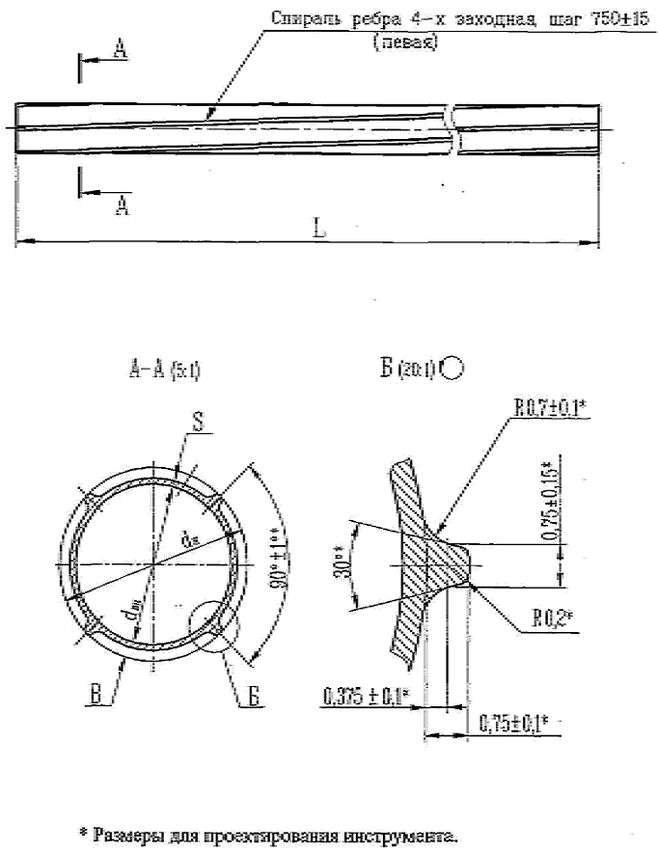
Рисунок 1

4.1.4 По длине (L) трубы должны изготавливаться:
- мерной длины 2150 м;
- кратной длины - в пределах мерной с припуском на каждой рез 5 мм.
Труба мерной длины 2150 мм должна изготавливаться с предельными отклонениями по длине мм.
Расчетная масса 1 м трубы - 0,139 кг.
4.1.5 Допуск прямолинейности оси поверхности В труб по наружному диаметру d_{н} – 1 мм на любом участке трубы длиной 1 м (допуск зависимый).
4.1.6 Концы труб должны быть обрезаны и зачищены от заусенцев.
4.1.7 Химический состав металла труб (массовая доля элементов) и загрязненность металла труб неметаллическими включениями должны соответствовать нормам, установленным для трубной заготовки.
4.1.8 Трубы должны быть термообработаны в вакууме или в среде защитных газов по режимами и порядке определенном технологической инструкцией.
4.1.9 Механические свойства труб при испытании на растяжение должны соответствовать нормам, указанным в таблице 2.

Таблица 2
Номинальная  температура  испытаний,  ºС | Механические свойства, не менее
Номинальная  температура  испытаний,  ºС | Временное  сопротивление  разрыву, σ_{в},  МПа (кгс/мм²) | Предел  текучести  (условный), σ_{0,2},  МПа (кгс/мм²) | Относительное  удлинение,  δ₅,%
20 | 735(75) | 588 (60) | 12
600 | 294(30) | 245(25) | 20

4.1.10 Трубы должны выдерживать испытание внутренним гидравлическим давлением по ГОСТ 3845. Пробное давление должно рассчитываться по ГОСТ 3845. При расчете допускаемое напряжение (R) в стенке трубы 588 МПа (60 кгс/мм²). Время выдержки при пробном давлении не менее 10 с.
4.1.11 Величина зерна феррита стали термообработанных труб должна быть не крупнее номера 7 по ГОСТ 5639.
В металле труб содержание неметаллических включений не должна превышать:
- кислородных строчечных, кислородных глобулярных (точечных) – 2 балла;
- сульфидных – 1 балла.
4.1.12 На наружной и внутренней поверхностях труб не допускаются трещины, плены, закаты, раковины, включения, волосовины и прижоги.
4.1.13 На наружной и внутренней поверхностях труб допускаются механические дефекты – риски, царапины, вмятины, отпечатки, обусловленные способом производства, глубиной не более 0,015 мм.
4.1.14 Шероховатость наружной и внутренней поверхностей труб, мест зачистки или шлифовки должна быть не более 0,80 мкм по параметру Ra ГОСТ 2789.
4.1.15 Трубы предготового размера до формирования ребер с наружным диаметром 13,9±0,15 мм и толщиной стенки 1,35±0,1мм (13,9 х 1,35) должны подвергаться ультразвуковому контролю (УЗК) сплошности материала и наличия дефектов на наружной и внутренней поверхностях. Не допускаются на поверхностях и в толще стенки труб дефекты, превышающие по своей эквивалентной отражающей способности искусственные дефекты (ИД) на стандартных образцах предприятия (COП), а именно, отраженный УЗ сигнал от дефектов не должен превышать по амплитуде УЗ сигнал от ИД СОП.
4.1.16 В качестве ИД для настройки аппаратуры УЗК должна использоваться продольная риска на наружной и внутренней поверхностях труб глубиной (0,120±0,012) мм, углом раскрытия (30±5)°, длиной от 5 до 10 мм.
4.1.17 Материал каждой трубы должен быть идентифицирован.
Подраздел 4.2 Требования к маркировке
4.2.1 На каждой трубе маркировать условное обозначение марки стали (ЭП823), номер партии и порядковый номер трубы на участке длиной не более 30 мм от торца трубы. Замаркированный участок труб входит в длину, определяемую заказом.
4.2.2 Допускается маркировать условное обозначение марки стали (ЭП823), номер технологической партии и номер трубы в технологической партии.
Подраздел 4.3 Требования к упаковке
4.3.1 Трубы должны быть упакованы методом последовательной закатки каждой трубы, исключая контакт их между собой, в бумагу по ГОСТ 8828, или по ГОСТ 8273 (кроме марок Е, Ж), или бумагу, изготовленную по другой нормативной документации с нормами не ниже норм бумаги марки Д по ГОСТ 8273 в пакеты. Количество труб в пакете должно быть не более 10 шт.
Пакет труб должен быть перевязан в трех местах по длине шпагатом по ГОСТ 17308 или шпагатом, изготовленным по другой нормативной документации с нормами по разрывной нагрузке не менее 49 Н (5 кгс), и помещен в рукав из полиэтиленовой пленки по ГОСТ 10354. Свободные концы рукава завернуть на пакет и закрепить шпагатом. Количество труб в пакете из полиэтиленовой пленки должно быть не более 50 шт.
Пакеты с трубами должны быть упакованы в деревянные ящики (контейнеры) и уплотнены по стенкам ящика бумагой или картоном по ГОСТ 7376 с целью исключения продольного и поперечною перемещения труб при транспортировке.
Упаковка должна обеспечивать чистоту и сохранность труб при транспортировании и хранении.
4.3.2 Допускается упаковка в один ящик нескольких партий труб.
4.3.3 К каждому ящику прилагается упаковочный лист (вкладывается внутрь ящика) и ярлык (крепится к ящику) с указанием:
- наименования предприятия-изготовителя;
- обозначения труб по настоящим техническим условиям;
- номера партии;
- номера паспорта;
- количества труб (в штуках и метрах).
4.3.4 Остальные требования к упаковке по ГОСТ 10692.

РАЗДЕЛ 5. ТРЕБОВАНИЯ ПО ПРАВИЛАМ СДАЧИ И ПРИЕМКИ
Подраздел 5.1 Порядок сдачи и приемки
Приемка труб осуществляется ОТК предприятия изготовителя и представителем заказчика и технологического процесса изготовления труб.
Трубы принимаются партиями. Партия должна состоять из труб одной плавки, одного режима и метода термообработки и сопровождаться одним паспортом. Количество труб в партии – не более 200 шт.
Подраздел 5.2 Требования по передаче заказчику технических и иных документов при поставке товаров
Каждая партия труб сопровождается паспортом (сертификатом) установленного образца, с данными контроля и испытаний.

РАЗДЕЛ 6. ТРЕБОВАНИЯ К ТРАНСПОРТИРОВАНИЮ
Транспортирование производится в соответствии с ГОСТ 10692

РАЗДЕЛ 7. ТРЕБОВАНИЯ К ХРАНЕНИЮ
Хранение производится в соответствии с ГОСТ 10692

РАЗДЕЛ 8. ТРЕБОВАНИЯ К ОБЪЕМУ И/ИЛИ СРОКУ ПРЕДОСТАВЛЕНИЯ ГАРАНТИЙ
Гарантийный срок 12 месяцев со дня поставки товара Покупателю. Срок хранения в сухом помещении не ограничен

РАЗДЕЛ 9. ТРЕБОВАНИЯ К ОБСЛУЖИВАНИЮ
Не требуется

РАЗДЕЛ 10. ЭКОЛОГИЧЕСКИЕ ТРЕБОВАНИЯ
Не требуется

РАЗДЕЛ 11. ТРЕБОВАНИЯ ПО БЕЗОПАСНОСТИ
Не требуется

РАЗДЕЛ 12. ТРЕБОВАНИЯ К КОНТРОЛЮ КАЧЕСТВА
12.1 Контроль химического состава металла труб – сплошной. Данные о химическом составе металла труб переносятся из документа о качестве на трубную заготовку или прутков в паспорт на трубы.
12.2 Контроль размеров, прямолинейности, шага спирали ребра, внешнего вида наружной поверхности труб (пп. 4.1.12, 4.1.13), внешнего вида внутренней поверхности на наличие недопустимых дефектов (п. 4.1.12), режимов термообработки, УЗК сплошности материала и наличия дефектов на поверхностях труб до формирования ребер (п. 4.1.15), идентификации материала труб, маркировки и упаковки – сплошной.
12.3 Контроль внешнего вида внутренней поверхности труб на наличие допустимых дефектов (п. 4.1.13), проводится на 3% труб партии, но не менее чем на трех трубах.
12.4 Контроль механических свойств, содержания неметаллических включений, величины зерна, шероховатости проводится на 10% труб партии, но не менее чем на пяти трубах партии.
12.5 Контроль по пп. 12.3, 12.4 проводится на образцах. От каждой отобранной трубы отрезают по одному образцу для каждого вида контроля.
Примечание - При поставке труб мерной или кратной длины допускается образцы отбирать до резки труб на мерные длины с распространением результатов испытаний на каждую длину.
12.6 Контроль чистоты поверхности проводится на 3% труб партии, но не менее чем на трех трубах.
12.7 При получении неудовлетворительных результатов какого-либо из видов контроля по пп. 12.3, 12.4, 12.6 хотя бы на одной трубе (одном образце) по данному виду проводят повторный контроль на удвоенном количестве труб той же партии, не подвергавшихся контролю. При удовлетворительных результатах повторного контроля (все трубы выдержали контроль) их распространяют на всю партию.
При получении неудовлетворительных результатов повторного контроля хотя бы на одной трубе (одном образце) партию подвергают сплошному контролю по данному виду контроля.
12.8 Трубы, не выдержавшие испытания при выборочном и сплошном контроле, забраковываются.
12.9 Трубы, забракованные по чистоте поверхности, допускается подвергать дополнительной очистке и повторному контролю чистоты поверхности.
12.10 В паспорт заносятся результаты контроля и испытаний труб. Один экземпляр направляется потребителю, другой - хранится на предприятии-изготовителе.

РАЗДЕЛ 13. ДОПОЛНИТЕЛЬНЫЕ (ИНЫЕ) ТРЕБОВАНИЯ
Не требуется

РАЗДЕЛ 14. ТРЕБОВАНИЯ К КОЛИЧЕСТВУ И СРОКУ (ПЕРИОДИЧНОСТИ) ПОСТАВКИ
Трубы должны быть изготовлены в количестве – 800_{-10%} метров. Срок поставки – 15.10.2014г.

РАЗДЕЛ 15. ТРЕБОВАНИЕ К ФОРМЕ ПРЕДСТАВЛЯЕМОЙ ИНФОРМАЦИИ
Сопроводительная документация прикладывается к каждой партии поставки в оригинале на бумажном носителе, согласно требованиям технических условий.

РАЗДЕЛ 16. ПЕРЕЧЕНЬ ПРИНЯТЫХ СОКРАЩЕНИЙ
№ п/п | Сокращение | Расшифровка сокращения

РАЗДЕЛ 17. ПЕРЕЧЕНЬ ПРИЛОЖЕНИЙ
№ п/п | Наименование приложения | Номер страницы

Контактное лицо: Овчинникова Инга Николаевна, (48439) 9-48-16.

